
МУНИЦИПАЛЬНОЕ БЮДЖЕТНОЕ ДОШКОЛЬНОЕ ОБРАЗОВАТЕЛЬНОЕ УЧРЕЖДЕНИЕ «ДЕТСКИЙ САД №186» ОБЩЕРАЗВИВАЮЩЕГО ВИДА

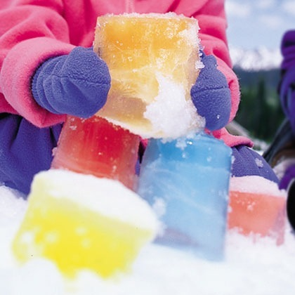

БАРНАУЛ - 2013

Детский исследовательский проект
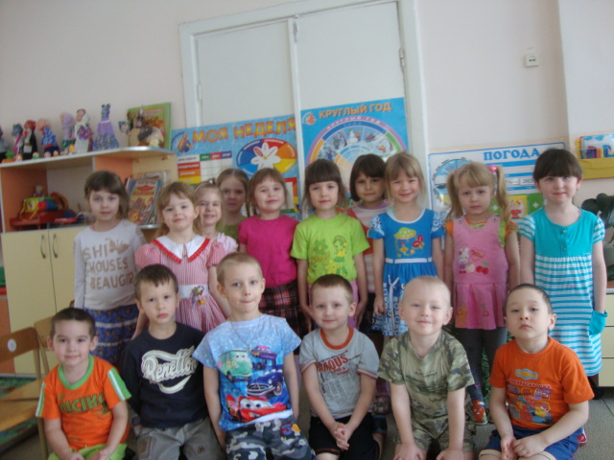
Тема: «Цветные льдинки»
Авторы: средняя группа «Дружная семейка»
Возраст: 4-5 лет
Руководитель: воспитатели группы
Галянская Е.В., Суханова В.В.
Сроки реализации проекта: 10 – 14.01.2013

Предмет исследования: вода и ее свойства.
Объект исследования: влияние холода на свойства воды.
Гипотеза: если мы подкрасим воду и заморозим ее, то получим цветные льдинки.
Цель исследования: знакомство со свойствами воды и ее характерными особенностями.
Задачи:
1.Выяснить, из чего появляется лед.
2.Узнать, почему лед бывает цветной.
3.Устанавливать простейшие связи между свойствами воды, краски и температуры.
Методы исследования:
- беседы;
- чтение художественной литературы;
- опыты;
- наблюдения.

Стратегия реализации проекта
I этап – вычленение проблемы.
II этап - планирование
III этап – запуск проекта
IV этап – практическая деятельность по проверке гипотезы
V этап – осмысление результатов

Технология реализации проекта

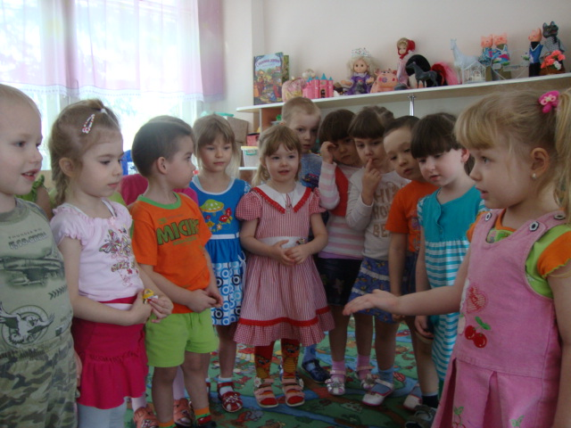
1. Вычленение проблемы. Придя утром в детский сад, Аня спросила у меня, чем так красиво украшен участок соседней группы.
- Это цветные льдинки.
-А как их сделали? Почему разные по форме?
Этим вопросом заинтересовались и другие дети. У них возникло желание тоже украсить свой участок льдинками.
2. Планирование.
- Как получается лед?
- Воду надо заморозить.
- Как вы думаете, почему лед разноцветный?
- Лед покрасили.
- Как его покрасили? (ответы детей)
-А мы можем с вами сделать такие льдинки? (ответы детей)
- А как мы их сделаем? Что нам для этого нужно?
Если мы подкрасим воду и заморозим ее, то получатся цветные льдинки.

3. Карта «запуска» проекта

Что дети знают? | Что хотят узнать? | Что надо сделать, чтобы узнать?
Аня: вода прозрачная и холодная, бывает теплая.  Лед прозрачный, можно кататься, под ним внизу вода. | Я хотела бы узнать все.  Как на нем катаются. | Прочитать в книге.  Надо подумать, спросить у кого-нибудь.
Даша: вода холодная в ней плавают рыбы. | Все. | Прочитать, посмотреть в магазине, спросить в садике.
Злата: водой поливают цветы. | Почему вода голубая. | Спросить у взрослых.
Маша: вода голубая.  Лед – это вода. | Почему плавают.  Как живет щука под льдом. | Книжки почитать, поиграть, спросить у мамы, у воспитателя.
Алина: в воде живут рыбы, дельфины, ее можно пить.  Когда лед растает превратится в воду. | Как вода помещается во льду.  Как превращается в большую льдину. | Узнать у взрослого.  Позаниматься в садике.
Эмилия: она капает. Можно мыться и пить. | Зачем пьют воду. | В садике узнать.
Лиза: можно купаться, когда наступает зима, она замерзает.  Можно кататься на коньках. | Откуда берется вода, как река течет.  Как живут рыбы под льдом. | Спросить у родителей.  В книге посмотреть.
Варя: вода, это которая мыться и руки мыть. | Как цветок поливать. | У папы и у мамы, у сестры.
Даша З: вода – это такие капли, которые капают из крана. | Почему вода холодная. | Можно в кране.
Юля: на льду катаются. | Как разбить лед. | Спросить у мамы, позаниматься в садике.
Артем Т: когда снег тает и замерзает и превращается в лед. | Как делают фигурки изо льда. | Спросить у мамы.
Катя: лед скользкий. | Как катаются на коньках. | Почитать в книге, спросить у взрослых.
Макар: лед скользкий, можно упасть. | Почему опасный. | Посмотреть фильм, увидеть, как катаются.
Арина: лед скользкий, можно кататься. | Почему когда прыгают лед ломается. | В садике.
Артем Ф: лед скользкий. | Почему лед скользит. | Спросить у взрослых.

4. Практическая деятельность по проверке гипотезы
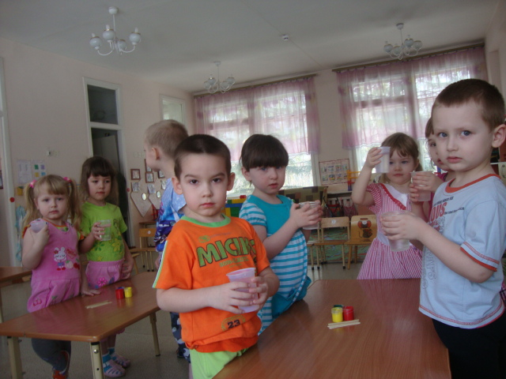
Для проверки нашей гипотезы мы с детьми решили провести опыт.

- Сначала мы взяли стаканчики и наполнили их водой.
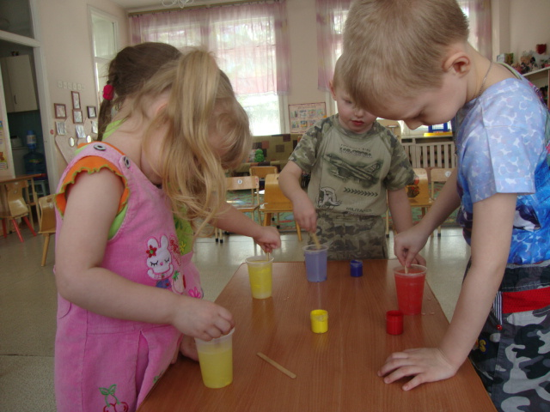

- Дети выбрали по желанию краску и развели ее в воде.

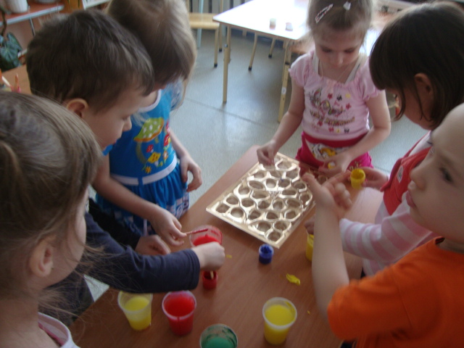

- Затем разлили цветную воду по формочкам, опустили веревочки и вынесли на холод.

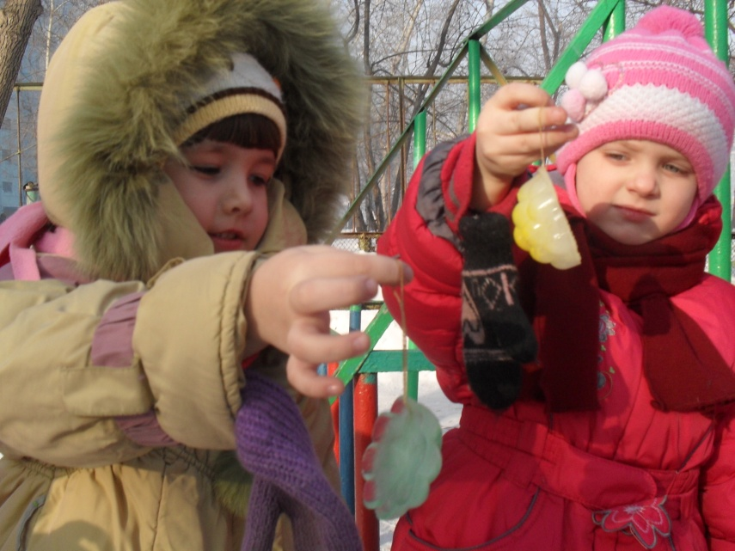

- В течение прогулки наблюдали за процессом замерзания воды. Когда вода полностью замерзла, получились льдинки.

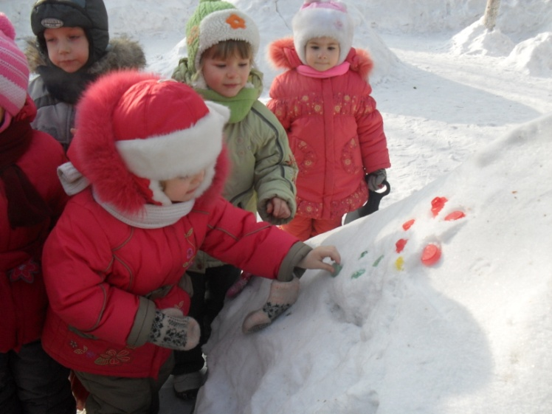
- Мы на несколько минут занесли их в теплое помещение, чтобы они отошли от формочек. Затем каждый ребенок взял свою льдинку и украсил участок.
- Дети заметили, что некоторые льдинки отличают друг от друга по цвету (ярче - бледнее). Обсудили ситуацию, и пришли к выводу, чем больше краски добавляем в воду, тем ярче становятся льдинки.

5. Заключение
В результате исследования мы узнали:
- Вода растворяет в себе краску,
- Чем больше краски, тем интенсивней цвет воды.
- При воздействии низких температур вода превращается в лед и приобретает необходимую форму.
Наша гипотеза подтвердилась, что когда мы подкрасили и заморозили воду, получились цветные льдинки.

Литература:
- Пашкевич Т.Д. Таинство педагогического проектирования в ДОУ. Методическое пособие. – Барнаул, 2009.
- Рыжова Н.А. Волшебница вода. Учебно-методический комплект по экологическому образованию дошкольников. — М.: Линка-Пресс, — 1997.

ИНФОРМАЦИОННО-МЕТОДИЧЕСКОЕ ОБЕСПЕЧЕНИЕ

ЗАГАДКИ ПРО ЛЕД

На дворе — горой,
А в комнате — водой?
(Лед)

За окошком снег идёт
Очень близок новый год
А речушка не течёт
Ведь сковал речушку … (лёд)

Не драгоценный камень, а светится.
(Лед)

Он холодный и блестит,
Стукнешь – сразу захрустит.
Из воды свой род берет,
Ну конечно, это … (лед)

Рыбам зиму жить тепло:
Крыша – толстое стекло.
(Лед)

Вода по воде плавает.
(Лед)

С морозами, пургой и снегом
Зима-волшебница придет.
И все речушки и озера
Покроет скользкий толстый … (лёд)

Без досок, без топоров
Через речку мост готов.
Мост как синее стекло!
Скользко, весело, светло!
(Лед)

Видно, речка замерзала
И укрылась одеялом,
Он когда-то был водой,
Но сменил вдруг облик свой.
И теперь под Новый год
На реке мы видим … (лёд)

Он сковал большую реку,
Гладкий, ровный - красота!
Он поможет человеку
Обходиться без моста.
А в каникулы, зимой,
В эти славные деньки
Приглашает нас с тобой
Поскорей надеть коньки.
(Лёд)

Когда зимой мороз и стужа,
Покрыты им и пруд, и лужа.
(Лёд)

Голубой, как небосвод,
На реке замёрзший …
(Лёд)

А раскрыться вряд ли сможет,
Если солнце не поможет.
Но когда весна придёт,
Одеяло пропадёт.
(Лёд на реке)

В огне не горит, а в воде не тонет.
(Лед)

Не в темницу, а в светлицу
Запирал мороз девицу.
До весны девице
Не открыть светлицы.
(Лёд на реке)

Бежала – шумела,
Заснула – заблестела.
Что это?
(Река летом и зимой)

Всю зиму лежал у плетня за избой
В серебряных ножнах кинжал голубой.
(Замёрзший ручей зимой)
Изо льда плывёт гора
В море-океане.
От неё не жди добра,
Берегись, "Титаник".
(Айсберг)

Прозрачен, как стекло,
А не вставишь в окно.
(Лед)

Зимнее стекло
Весною потекло.
(Лед)

Чист, ясен, как алмаз,
Но дорог не бывает,
От матери рожден
И сам ее рождает.
(Лед)

В круглом окне днем стекло разбито,
К вечеру вставлено.
(Прорубь)

Очень холодно, не так ли?
Все дорожки замело.
Лишь вчера была я каплей,
А сегодня - как стекло.
Я Снежинкина сестрица,
Затвердевшая водица.
(Льдинка)

ЗАГАДКИ ПРО СОСУЛЬКИ

Зима на крыши серые
Бросает семена —
Растит морковки белые
Под крышами она.
(Сосульки)

Снега первого я ждал,
Бегал, прыгал и играл.
А теперь я пью микстурку,
Потому что съел … (сосульку)

Белая морковка
Зимой растет.
(Сосулька)

Морковка бела,
Всю зиму росла.
Солнышко пригрело —
Всю морковку съело.
(Сосулька)

Растет она вниз головою,
Не летом растет, а зимою.
Но солнце ее припечет —
Заплачет она и умрет.
(Сосулька)

Зацепилась за карниз,
Головой свисает вниз.
Акробатка-крохотулька,
Зимний леденец – … (сосулька)

Висит за окошком
Кулек ледяной.
Он полон капели
И пахнет весной.
(Сосулька)

Не сосите, сорванцы,
Ледяные леденцы!
Сам глотаю я пилюльки,
Потому что ел … (сосульки)

Детки сели на карниз
И растут все время вниз.
(Сосульки)

Солнце выглянет – заплачет.
Солнца нет – слезинки прячет.
(Сосулька)

У нас под крышей
Белый гвоздь висит.
Солнце взойдет –
Гвоздь упадет.
(Сосулька)

Что вниз вершиной растет?
(Сосулька)

Зимнею порой бывает
Очень разною погода.
То вдруг солнышко нагрянет,
То бушует непогода.
В оттепель всегда приходим
Очень мокрые с прогулки.
А потом в мороз свисают
С крыш огромные … (сосульки).

Я живу под самой крышей,
Даже страшно глянуть вниз,
Я могла бы жить и выше,
Если б крыши там нашлись.
(Сосулька)

Уцепившись за карниз
Капельки бросает вниз
Не игрушка, не свистулька,
А прозрачная … (сосулька)

Знает парень молодой,
Знает дедушка седой,
Знают все бабульки,
Знает каждый и любой:
Что растет вниз головой?
Это же … (сосульки)

Если снег на крышах тает,
То сестрицы вырастают.
Эти зимние сестрёнки
Холодны, прозрачны, звонки,
А растут макушкой вниз.
Ты под них не становись!
(Сосульки)

СТИХИ ПРО ЛЕД

Татьяна Ильина Антуфьева

Сокрушается народ:
заболел весною лёд!
Поднялась температура,
тает прямо на глазах!

Срочно ищется микстура
заболевший лед спасать.
Под окошками у Юли-
слезы льются у сосули,

как из полной кружицы-
накопилась лужица.
Всем вчера сказала Гала:
-Льда на речке стало мало!

Ваня и Алеша знают:
-Тает крепость ледяная!
В младшей группе у Егорки
на площадке след от горки.

Как спасти остатки льда?
Может, кликнуть холода?
Срочно позвонить Морозу,
Полюс Северный позвать?

Все серьезные вопросы
надо маме задавать!
Та сказала: -Не годится
нам весной со льдом возиться.

Пусть растает без следа.
Всем вокруг нужна вода!
Гляньте, бойкие синицы
норовят в той луже мыться!

Там, где "крепость" утечет,
мигом травка прорастет.
То-то будут скоро рады
муравьи и муравьята.

А река растопит льдины
их отдаст в моря-глубины.
И по морю корабли
будут плыть на край земли.

Поняли! Болезни льда-
радость всем, а не беда!

СТИХИ О БЕЗОПАСНОСТИ НА ЛЬДУ

Познакомьте детей с опасными ситуациями, которые могут им встретиться зимой и весной на замерзших водоемах. Учите детей беречь свою жизнь и здоровье, избегая опасных ситуаций.

Зима! Скорее на коньки!
Какие славные деньки!
Но выходить на лёд нельзя,
Пока непрочен он, друзья,
Когда есть трещины на нём,
Когда вдруг потеплело днём…
Провалишься – придёт беда:
Зимой холодная вода…

На замёрзших озёрах
Лёд бывает непрочен,
И ходить по такому
Безответственно очень!
Водоёмы опасны:
Может лёд провалиться,
И спасать вас напрасно
Вся округа примчится…
Ведь почти невозможно
К полынье подобраться –
Из воды будет сложно
Вас вытаскивать, братцы…

Ура! Весна и ледоход!
Плывёт, плывёт по речке лёд…
Глядят ребята там и тут,
Как льдины по воде плывут.
Ну чем тебе не корабли!
Но нет! – не уходи с земли!
На лёд коварный не ступай,
Опасно это — так и знай!
Такой корабль перевернётся,
На части может расколоться
Иль унесёт на центр реки…
Весной от речки прочь беги!

КРУГЛЫЙ ГОД – ГЛАДКИЙ ЛЕД
(Из сборника коротких рассказов "Зима на колёсах")

Михаил Садовский
Зимой мы часто скучаем по теплу и солнцу, хочется позагорать, поплавать! А летом скучаем по снежным горкам и каткам!
Но теперь люди так сделали, что и зимой можно плавать и нырять в бассейне, а летом кататься на коньках и играть в хоккей.
И вот как.
Построили прекрасное здание - Дворец спорта. Трибуны для зрителей с четырёх сторон. Посредине ровная площадка, бетонный пол. Но не простой пол: в нём трубы проложены, и спускаются они вниз, в подвал, к специальным холодильным машинам. Накрыт пол деревянным настилом. Играют здесь в баскетбол и волейбол, штангу поднимают и гимнастикой занимаются.
А когда надо в хоккей играть, снимают настил и заливают пол водой. В подвале включают холодильную установку, и начинает она по трубам гнать холодную жидкость - рассол. Трубы становятся холоднее, холоднее, и весь пол охлаждается.
Пройдёт несколько часов, вода застыла - вот и готов каток! Лёд гладкий как зеркало! Блестит!
Играйте, хоккеисты! Тренируйтесь, фигуристы, круглый год!
Пусть на улице оттепель - здесь отличный лёд! Пусть на улице лето, жара - здесь отличный лёд! И зрителям хорошо: всегда тепло во Дворце спорта и нет ни дождя, ни снега, ни ветра.
Теперь строят искусственные катки не только для хоккеистов и фигуристов, но и самые настоящие беговые дорожки для конькобежцев-скороходов.
Тренируются круглый год и прославленные спортсмены, и начинающие фигуристы, и хоккеисты - будущие мастера.
Не надо ждать морозной погоды, не надо тосковать по льду летом. Круглый год - гладкий лёд!

НА КАТКЕ
В.А. Осеева

День был солнечный. Лёд блестел. Народу на катке было мало. Маленькая девочка, смешно растопырив руки, ездила от скамейки к скамейке. Два школьника подвязывали коньки и смотрели на Витю.
Витя выделывал разные фокусы - то ехал на одной ноге, то кружился волчком.
- Молодец! - крикнул ему один из мальчиков.
Витя стрелой пронёсся по кругу, лихо завернул и наскочил на девочку. Девочка упала. Витя испугался.
- Я нечаянно... - сказал он, отряхивая с её шубки снег. - Ушиблась?
Девочка улыбнулась:
- Коленку... Сзади раздался смех.
"Надо мной смеются!“ - подумал Витя и с досадой отвернулся от девочки.
- Эка невидаль - коленка! Вот плакса! - крикнул он, проезжая мимо школьников.
- Иди к нам! - позвали они.
Витя подошёл к ним. Взявшись за руки, все трое весело заскользили по льду. А девочка сидела на скамейке, тёрла ушибленную коленку и плакала.

ОПЫТЫ И ЭКСПЕРИМЕНТЫ

Налейте немного воды в формочку для льда, и пусть кроха собственноручно поместит ее в морозилку. Через пару часов вытащите формочку и убедитесь, что вместо воды в ней появился лед. Что за чудо, откуда он взялся? Сможет ли малыш сам в этом разобраться? Неужели твердый лед - это та же вода? А может, это мама придумала какой-то хитрый фокус и подменила формочки в морозилке? Хорошо, давай проверим! В тепле кухни лед быстро растает и превратится в обычную воду. Вот вам и удивительное открытие: на холоде жидкая вода замерзает и превращается в твердый лед. Но вода может превратиться не только в лед. Вылейте талую воду в кастрюльку, поставьте на огонь, и пусть малыш внимательно за ней наблюдает, пока вы заняты своими делами. Когда вода закипит, обратите внимание малыша на поднимающийся пар. Аккуратно поднесите к кастрюльке зеркальце и покажите крохе образовавшиеся на нем капельки воды. Значит, пар - это тоже вода! Да, это крошечные капельки воды. Если кастрюлька покипит достаточно долго, то вся вода из нее исчезнет. Куда же она делась? Превратилась в пар и разлетелась по всей кухне.

